2022年教学内涵建设系列培训第一期：

关于开展第二批校级一流课程培育建设暨新一轮国家级和省级一流课程申报培训活动的通知
各学院、各部门、各单位：
课程是人才培养的核心要素，课程质量直接决定人才培养质量。为贯彻落实“教育部关于一流本科课程建设的实施意见”（教高〔2019〕8号）文件精神，教务处联合教师发展中心围绕一流课程建设工作，开展第二批校级一流课程培育建设暨新一轮国家级和省级一流课程申报培训活动。学校邀请教育部中国大学慕课和江苏省一流课程建设负责人周建忠教授，以现场讲座的形式深入剖析一流课程建设、申报及评审等环节要点，解析课程助力教育教学改革，现将有关事项通知如下。
- 会议时间
2022年3月4日（周五），下午14:00—17:00
- 会议地点
三江学院学术报告厅
三、参会人员
第二批校级一流课程申报项目负责人及团队成员、“周建忠名师工作室”研修学员、各二级教学单位教学院长（主任）。
四、培训专家简介
周建忠，教授、博士生导师、著名楚辞专家。三江学院文学与新闻传播学院院长、江苏雨花英烈精神研究院院长，教育部中国大学慕课《雨花英烈精神十讲》负责人兼主讲人、江苏省社会实践一流课程《雨花英烈精神传承与实践》负责人，三江学院通识教育专家委员会主任委员。国家万人计划教学名师、国家社科基金重大项目首席专家、国家教材委员会语文学科专家委员会委员、教育部大学生文化素质教育指导委员会委员、全国统编本中小学《语文》教材主审专家。兼任中国屈原学会副会长、范曾艺术馆终身馆长、江苏高校哲社重点研究基地（楚辞）主任、江苏优秀传统文化传承基地（诗词）主任。
五、网络报名及现场签到
1.本次培训从超星“学习通”APP预约报名及签到，请教师在手机上提前下载好学习通，并于3月4日下午13：40点前在“学习通”预约；
2.培训现场适时开放二维码扫描签到，以签到为准计算培训学时。
六、培训学时
4学时（本次培训学校统一申报培训学时，个人无需申报）
七、其它
未下载过学习通，根据《超星“学习通”操作流程》进行下载设置；已下载过学习通，并且绑定过工号的老师直接在首页邀请码，输入邀请码：jsfzsju，详见操作流程第3步。
联系人：许淋萍（7625）、丁飞悦（7586）。
教务处
教师发展中心
2022年3月1日

超星“学习通”操作流程
1.下载学习通：
从手机应用市场搜索“学习通”或扫描下方二维码下载；
2. 登录
（1）完全没有登录过学习通：选择最下面“其他登录方式”-校名（三江学院）-账号-密码
账号：老师自己的工号（6位数字）
初始密码：123456
PS：若修改过密码，请使用修改过密码登录
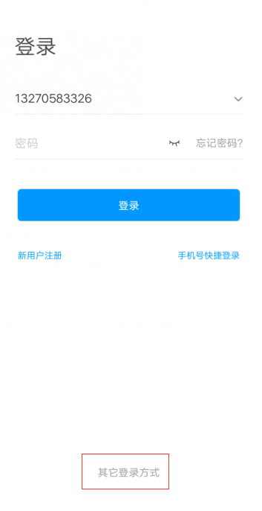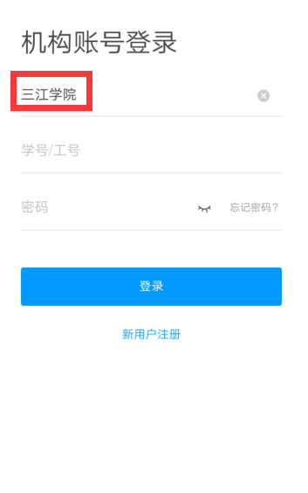
（2）已经下载过学习通，并且手机注册过账号，但未关联三江学院：手机号/密码登录（进入后在设置-账号绑定工号，输入三江学院、工号）
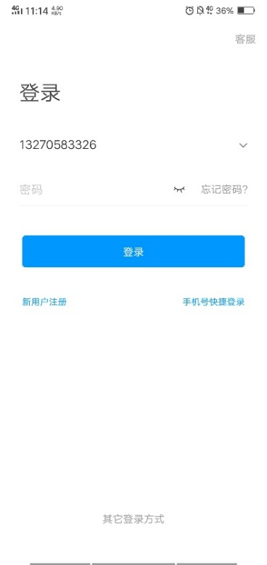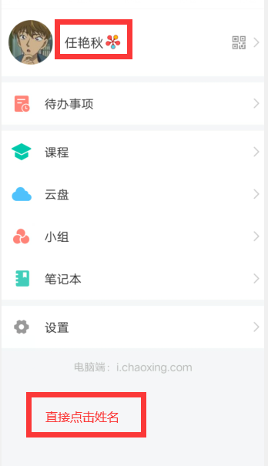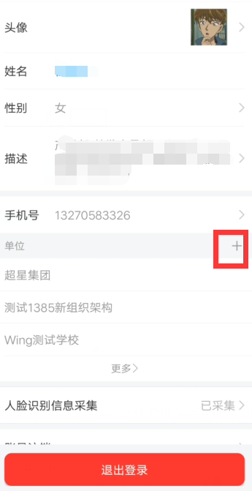
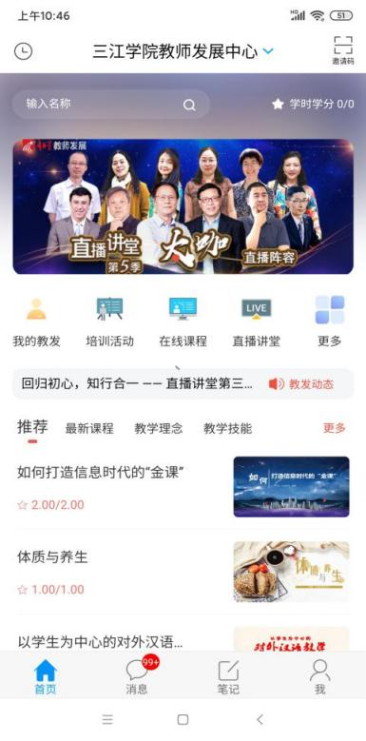
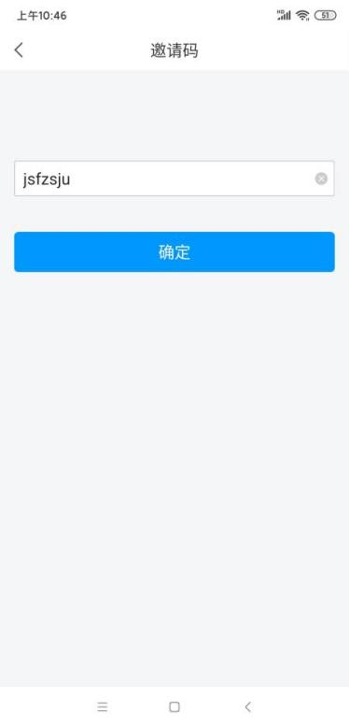
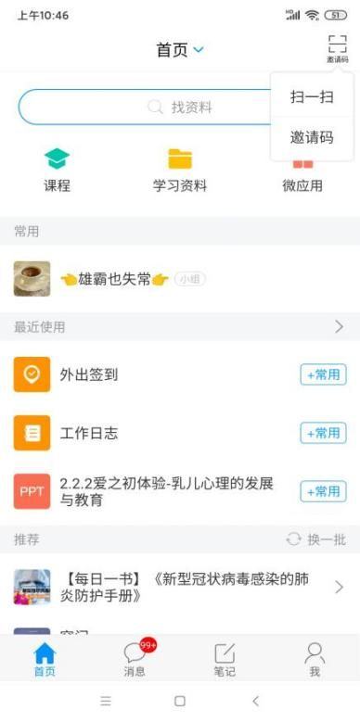
3.在首页邀请码，输入邀请码：jsfzsju;
4.选择“培训活动“进行活动报名。
5.签到：我的教发——我的培训——签到——点击签到。

